POZDRAVLJENI UČENCI,
KER DANES SNEŽI, BOMO NAREDILI SNEŽAKA.
ZA DELO POTREBUJEŠ:
- BEL PAPIRNAT KROŽNIK (ČE NIMAŠ KROŽNIKA LAHKO IZREŽEŠ KROG IZ TRŠEGA BELEGA PAPIRJA)
- ČRN, ORANŽEN,RJAV KOLAŽ PAPIR
- ŠKARJE
- LEPILO
- ČRN FLOMASTER
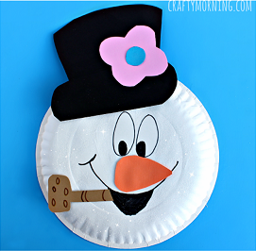

POSTOPEK:
IZ ČRNEGA PAPIRJA IZREŽEŠ SNEŽAKU KLOBUK, IZ ORANŽNRGA PAPIRJA NOS IN IZ RJAVEGA PAPIRJA IZREŽEŠ PIPO. NA KONCU S ČRNIM FLOMASTROM NARIŠEŠ OČI IN USTA. TA FOTOGRAFIJA JE SAMO PREDLOG, NAREDI PO SVOJE KOT TI DOPUŠČA DOMIŠLJIJA.

ZDAJ PA BRŽ NA SNEG IN NAREDI ŠE SNEŽAKA IZ SNEGA.

